淡江時報 第 1152 期
紅樓天地外一章 茶友會文錙奉茶
學生大代誌
【記者陳映樺淡水校園報導】淡江茶友會11月1日中午12時在文錙藝術中心，邀請茶山保育協會創會會長蔡奕哲布置茶席，為來賓奉茶，結合會場的「游藝雅趣 紅樓天地」紅樓夢書畫展，文錙中心主任張炳煌並於現場為茶友會揮灑筆墨，行政副校長林俊宏及多位教職員生到場參與，眾人共品茶之香、文之美。

茶友會指導老師、公行系副教授黃一峯樂於推廣品茗，本次特別邀請蔡奕哲為大家分享紅樓夢中賈母喜愛的茶「老君眉」，此茶種於雲南保育茶山的無量山，茶香似東方美人，每根茶葉皆採芽尖，細長形狀似眉毛，是無農藥、無施肥的乾淨茶葉。蔡奕哲以《紅樓夢曲》裡〈飛鳥各投林〉終句「落了片白茫茫大地真乾淨」描述紅樓夢中繁華落盡、萬物歸於自然之景，並以此連結自然中的天地循環，現場也準備了凍頂烏龍茶，提供來賓享用。

蔡奕哲對於茶桌布置及茶具搭配都十分講究，兩款鋪在桌上的花布，一款花草繽紛，另一款草木凋零，配上黃楊木的茶具裝飾品，讓人彷彿置身紅樓夢中林黛玉與賈母一同品茶的環節，張炳煌也當場揮毫寫下「淡江大學茶友會」，為活動更添光彩，會場牆上懸掛各式彩墨、e筆書法所做紅樓夢國畫及書法作品，讓參與者完全沉浸於紅樓夢情境。

茶友會社長、公行系四李振宇感謝文錙中心的協助，讓茶友會有機會透過紅樓夢的故事，推廣茶藝文化。他也分享，蔡奕哲以紅樓夢的情節帶入當時的品茶藝術，在喝下芬香淡雅的老君眉茶時，腦海中真的可以想像當時的情境畫面。
2022/11/05

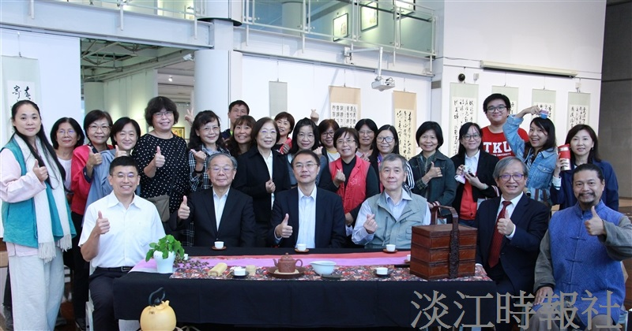
淡江茶友會11月1日中午12時在文錙藝術中心，邀請眾人共品茶之香、文之美。（攝影／楊孟璇）

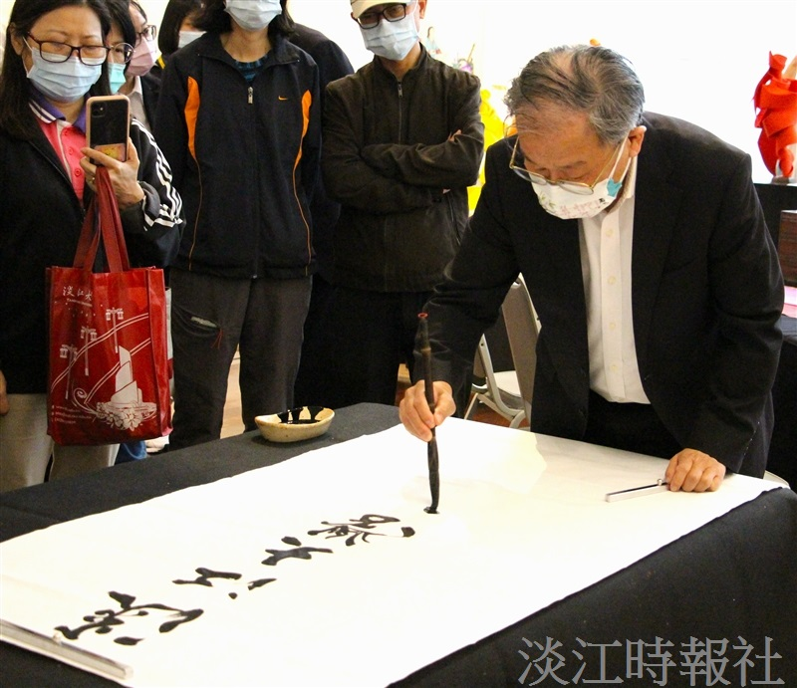
文錙藝術中心主任張炳煌當場揮毫寫下「淡江大學茶友會」，為活動更添光彩。（攝影／楊孟璇）

